Поступление в школу – важный момент в жизни ребенка и его родителей. Чем лучше ребенок будет подготовлен к школе психологически, эмоционально и интеллектуально, тем увереннее он будет себя чувствовать, тем легче у него пройдет адаптационный период в начальной школе.
Графические диктанты для дошкольников хорошо помогают родителям и учителям - логопедам планомерно подготовить ребенка к школе и предотвратить такие типичные трудности в обучении, как неразвитость орфографической зоркости, неусидчивость и рассеянность. Регулярные занятия с данными графическими диктантами развивают у ребенка произвольное внимание, пространственное воображение, мелкую моторику пальцев рук, координацию движений.
Рисование по клеточкам – очень увлекательное и полезное занятие для детей. Графические диктанты могут с успехом применяться для детей от 5 до 7 лет.
Выполняя предложенные в выложенных ниже заданиях - графических диктантах, ребенок расширит кругозор, увеличит словарный запас, научится ориентироваться в тетради, познакомится с разными способами изображения предметов.

Как работать с данными графическими диктантами:
Графический диктант можно выполнять в двух вариантах:
1. Ребенку предлагают образец геометрического рисунка и просят его повторить точно такой же рисунок в тетради в клетку.
2. Взрослый диктует последовательность действий с указанием числа клеточек и их направлений (влево, вправо, вверх, вниз), ребенок выполняет работу на слух, а затем сравнивает методом наложения свое изображение орнамента или фигуры с образцом в пособии.
Для занятий необходима тетрадь в клетку, простой карандаш и ластик, чтобы ребенок мог всегда исправить неправильную линию. Для детей 5 – 6-ти лет лучше использовать тетрадь в крупную клетку (0,8 мм), чтобы не перенапрягать зрение. Дети 7 лет могут выполнять диктанты в обычную школьной тетради.
Во время занятий очень важен настрой ребенка и доброжелательное отношение взрослого. Помните, что занятия для ребенка – не экзамен, а игра. Помогайте малышу, следите за тем, чтобы он не ошибался. Результат работы всегда должен удовлетворять ребенка, чтобы ему вновь и вновь хотелось рисовать по клеткам.
Продолжительность одного занятия с графическими диктантами не должна превышать 10 минут для детей 5-ти лет, 15 минут для детей 5 – 6-ти лет и 20 минут для детей 6 – 7-ми лет. Но если ребенок увлекся, не стоит останавливать его и прерывать занятие.
Обратите внимание на посадку ребенка во время выполнения диктанта, на то, как он держит карандаш. Покажите малышу, как надо удерживать карандаш между фалангами указательного, большого и среднего пальцев. Если ребенок плохо считает, помогайте ему отсчитывать клетки в тетради.
Перед каждым занятием обязательно поговорите с ребенком о том, что есть разные направления и стороны. Покажите ему, где право, где лево, где верх, где низ. Обратите внимания малыша, что у каждого человека есть правая и левая сторона. Объясните, что та рука, которой он ест, рисует и пишет – это правая рука, а другая рука – левая. Для левшей наоборот, левшам надо обязательно объяснять, что есть люди, для которых рабочая рука – правая, а есть люди, для которых рабочая рука – левая.
После этого можно открывать тетрадь и учить ребенка ориентироваться на листе бумаги. Покажите ребенку, где у тетради левый край, где правый, где верх, где низ. Можно объяснить, что раньше в школе были наклонные парты, поэтому верхний край тетради и назвали верхним, а нижний нижним. Объясните малышу, что если вы говорите «вправо», то надо вести карандашом «туда» (вправо). А если говорите «влево», то надо вести карандашом «туда» (влево) и так далее. Покажите малышу, как надо считать клеточки.

Графический диктант "Кенгуру"
Диктант: от начальной точки 1 клетка вверх, на уголок вправо, 2 вправо, 1 вверх, 1 вправо, 1 вниз на уголок вправо, 1 вправо, 1 вниз, 1 влево, 1 вверх, 1 вверх на уголок, 1 влево, 1 вверх, на уголок влево, 8 вниз, 1 влево, 5 вверх, 5 вниз, 1 влево, 5 вверх, 3 влево, 5 вниз, 1 влево, 4 вверх, 1 вниз на уголок влево, 2 вниз, 1 влево, 2 вверх, 1 вверх на уголок вправо, 1 вверх на уголок вправо, 1 вверх на уголок влево, 1 вверх, 1 вверх на уголок вправо, 7 вверх, 1 влево, 1 вверх на уголок влево, соединяем в начальной точке.
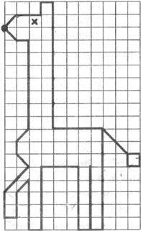

Графический диктант "Кот"
Диктант: от начальной точки 3 клетки вправо, 1 вверх, 1 вправо, 4 вниз, 7 вправо, 1 вверх, 1 влево, 8 вниз, 1 влево, 3 вверх, 5 влево, 3 вниз, 1 влево, 7 вверх, 3 влево, 3 вверх, соединяем в начальной точке.

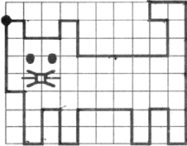

Графический диктант "Носорог"

Диктант: от начальной точки 2 клетки вниз, 1 клетка вниз на уголок вправо, 1 вправо, 1 вверх на уголок вправо, 1 вправо, 1 вверх, 1 вправо, 1вниз, 2 клетки вниз на уголок вправо, 7 вправо, 3 клетки вниз на уголок вправо, 1 влево, 1 вверх на уголок влево, 1 вверх, 7 вниз, 1 влево, 3 вверх, 1 влево, 3 вниз, 1 влево, 3 вверх, 3 влево, 3 вниз, 1 влево, 3 вверх, 1 влево, 3 вниз, 1 влево, 3 вверх, 1 клетки вверх на уголок влево, 1 вверх, 1 вверх на уголок влево, 1 вверх на уголок влево, 2 влево, 1 вверх на уголок влево, 2 влево, 1 вверх на уголок влево. 1 вправо, 2 влево, 1 клетки вверх на уголок вправо, 1 вверх, 1 вверх на уголок вправо, соединить в начальной точке.

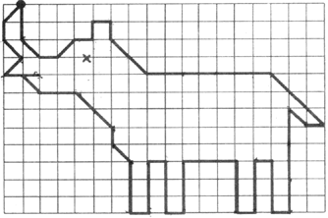

Графический диктант "Лошадь"
Диктант: от начальной точки 2 клетки вверх на уголок вправо, 1 вправо, 1 вверх, 3 вниз на уголок вправо, 1 вниз, 5 вправо, 1 вниз на уголок вправо, 1 вправо, 1 вниз на уголок вправо, 1 вправо, 1 вниз на уголок вправо. 1 вниз, 1 вниз на уголок вправо, 3 влево, 1 вверх, 1 влево, 1 вверх, 1 вверх на уголок влево, 5 вниз, 1 вниз на уголок влево, 1 влево, 1 вверх на уголок вправо, 2 вверх, 2 вверх на уголок влево, 3 влево, 1 вниз на уголок влево, 4 вниз, 1 влево, 5 вверх, 1 вниз на уголок влево, 2 вниз, 1 влево, 2 вверх, 2 вверх на уголок вправо, 3 вверх, 1 вверх на уголок влево, 1 вниз на уголок влево, 1 влево, 1 вниз на уголок влево, 1 вверх, соединяем в начальной точке.

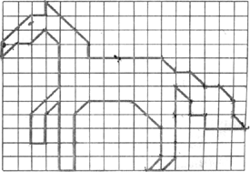

Графический диктант "Рыба"

Диктант: от начальной точки 1 клетка вправо, 1 вверх, 1 вправо, 1 вверх, 1 вверх, 2 вправо, 1 вверх, 1 вправо, 1 вверх, 4 вправо, 1 вниз, 1 вправо, 1 вверх, 1 влево, 2 вниз, 1 вправо, 1 вниз, 1 вправо, 1 вниз, 1 вправо, 1 вверх, 1 вправо, 1 вверх, 1 вправо, 1 вверх, 2 вправо, 1 вниз, 1 влево, 1 вниз, 1 влево, 3 вниз, 1 вправо, 1 вниз, 1 вправо, 1 вниз, 2 влево, 1 вверх, 1 влево, 1 вверх, 1 влево, 1 вверх, 1 влево, 1 вниз, 1 влево, 2 вниз, 1 вправо, 1 вниз, 1 вправо, 1 вниз, 3 влево, 1 вверх, 4 влево, 2 вниз, 1 влево, 1 вверх, 1 влево, 2 вверх, 1 влево, 1 вверх, 1 влево, 1 вверх, 1 влево, 2 вверх, соединяем в начальной точке.
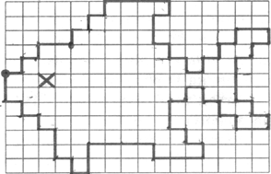

Графический диктант "Заяц"
Диктант: от начальной точки3 клетки вправо, 1 клетка вверх, 1 вправо, 1 вниз, 1 вправо, 1 вниз, 1 вправо, 1 вниз, 2 вправо, 1 вниз, 1 вправо, 2 вниз, 2 влево, 1 вниз, 1 вправо, 3 вниз, 1 влево, 1 вниз, 1 влево, 1 вниз, 2 вправо, 1 вниз, 3 влево, 1 вверх, 1 влево, 1 вниз, 4 влево, 1 вверх, 2 влево, 1 вверх, 1 вправо, 3 вверх, 1 вправо, 1 вверх, 1 вправо, 1 вверх, 1 вправо, 1 вверх, 2 вправо, 2 вверх, 2 влево, 1 вверх, 2 влево, 1 вверх, соединяем в точке.

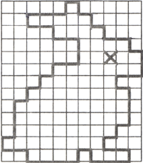

Графический диктант "Пеликан"

Диктант: от начальной точки 1 клетка вверх, 4 вправо, 1 вверх, 3 вправо, 4 вниз, 1 вправо, 2 вверх, 1 вправо, 2 вверх, 2 вправо, 2 вверх, 3 вправо, 1 вниз, 1 влево, 2 вниз, 1 влево, 2 вниз, 1 влево, 2 вниз, 2 вправо, 1 вверх, 1 вправо, 1 вверх, 1 вправо, 5 вниз, 1 вниз наискосок влево, 9 влево, 1 вверх наискосок влево, 4 вверх, 2 влево, 2 вверх на уголок влево, 4 клетки вправо.

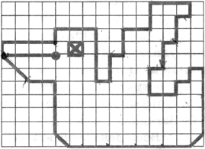

Графический диктант "Парусная яхта"

Диктант: от начальной точки одна клетка вверх, одна влево, две вниз, одна вправо, одна вниз, десять вправо, 1 вверх, 1 вправо, 1 вверх, 1 вправо, 1 вверх, 2 влево, 1 вниз, 6 влево, 1 вверх, 3 влево, 1 вверх, 2 влево, 1 вверх, 1 вправо, 1 вверх, 1 вправо, 1 вверх, 1 вправо, 1вверх, 1 вправо, 1 вверх, 3 вправо, 1 вверх, 2 влево, 1 вверх, 2 вправо, 1 вверх, 1 вправо, 10 вниз, 7 влево, соединяем в начальной точке.

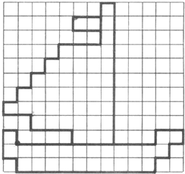

Графический диктант "Верблюд"

Диктант: от начальной точки 2 клетки вверх на уголок вправо, 2 вправо, 1 вверх на уголок вправо, 1 вниз на уголок вправо, 5 вниз, 1 вправо, 2 вниз на уголок вправо, 2 вниз на уголок вправо, 2 вниз на уголок вправо, 2 вниз на уголок вправо, 1 вправо, 1 вниз, 1 вправо, 1 вниз, 1 влево, 8 вниз, 1 влево, 6 вверх, 1 влево, 6 вниз, 1 влево, 6 вверх, 9 влево, 6 вниз, 1 влево, 6 вверх, 1 вниз на уголок влево, 3 вниз, 1 влево,3 вверх, 2 вверх, на уголок вправо, 6 вверх, 3 влево, соединяем в начальной точке.

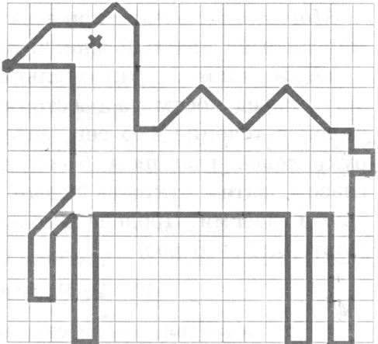

Графический диктант "Самолет"

Диктант: от начальной точки 2 клетки вправо, 1 клетка вниз на уголок вправо, 5 вправо, 3 вверх на уголок влево, 2 вправо, 3 вниз на уголок вправо, 3 вправо, 1 вниз на уголок вправо, 2 влево, 1 вверх, 1 вправо, 2 вниз на уголок вправо, 5 влево, 3 вниз на уголок влево, 2 влево, 3 вверх на уголок вправо, 5 влево, 3 вверх на уголок влево, соединить в начальной точке.

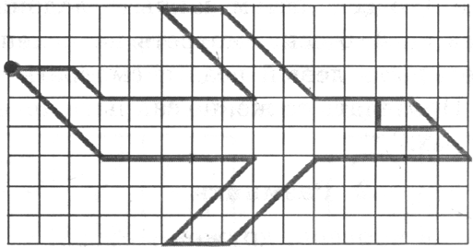

Графический диктант "Баран"

Диктант: от начальной точки 1 клетка вверх, 1 клетка влево, 1 клетка вверх на уголок влево, 1 вверх, 1 вверх на уголок вправо, 1 вправо, 1 вниз на уголок вправо, 1 вниз, 2 вправо, 1 вверх, 1 вверх на уголок вправо, 1 вправо, 1 вниз на уголок вправо, 1 вниз, 1 вниз на уголок влево, 1 влево, 1 вниз, 1 вниз на уголок влево, 1 вниз, 2 влево, 1 вверх, 1 вверх на уголок влево, 10 вниз, 1 вверх на уголок вправо, 3 вверх, 1 вправо, 3 вниз, 1 вниз на уголок вправо, 4 вверх, 5 вправо, 4 вниз, 1 вверх на уголок вправо, 3 вверх, 1 вправо, 4 вниз, 1 вверх на уголок вправо, 6 вверх, 1 вправо, 1 вверх на уголок влево, 6 влево, 1 вверх на уголок влево, 1 вверх.

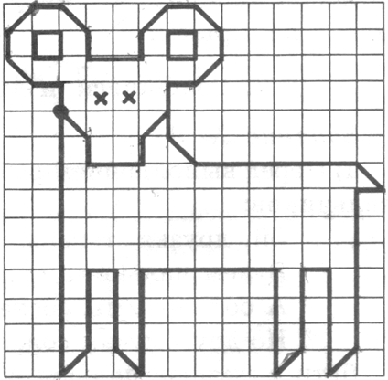

Графический диктант "Олень"

Диктант: от начальной точки 2 клетки вправо, 1 клетка вверх, 1 вправо, 1 вверх, 1 влево, 1 вверх, 1 влево, 1 вверх, 1 вправо, 1 вниз, 1 вправо, 1 вниз, 1 вправо, 1 вниз, 1 вправо, 1 вверх, 1 вправо, 1 вверх, 1 вправо, 1 вверх, 1 вправо, 1 вниз, 1 влево, 1 вниз, 1 влево, 6 вниз, 8 вправо, 1 вниз, 1 вправо, 1 вниз, 1 влево, 1вверх, 1 влево, 10 вниз, 1 влево, 6 вверх, 1 влево, 6 вниз, 1 влево, 6 вверх, 4 влево, 6 вниз, 1 влево, 6 вверх, 1 влево, 6 вниз, 1 влево, 6 вверх, 1 влево, 7 вверх, 2 влево, 2 вверх, соединяем в начальной точке.

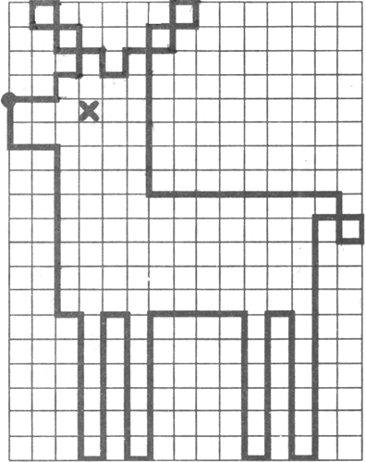

Графический диктант "Курица"

Диктант: от начальной точки 1 клетка вверх на уголок вправо, 2 клетки вверх, 1 вправо, 1 вверх на уголок вправо, 1 вниз, 1 вверх на уголок вправо, 3 вниз, 1 вниз на уголок вправо, 6 вправо, 1 вверх на уголок вправо, 1 вверх на уголок вправо, 1 вверх на уголок вправо, 1 вниз, 1 вправо, 1 вниз на уголок влево, 1 вправо, 1 вниз на уголок влево, 1 вправо, 1 вниз на уголок влево, 1 вправо, 1 вниз на уголок влево, 1 влево, 1 вниз, 3 вниз на уголок влево, 2 влево, 2 вниз, 1 вправо, 1 вниз, 3 влево, 1 вверх, 1 вправо, 2 вверх, 3 влево, 1 вверх на уголок влево, 3 вверх, 1 вверх на уголок влево, 1 влево, 1 вверх, 1 влево, соединяем в начальной точке.

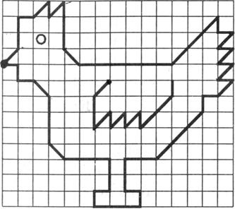

Графический диктант "Журавль"

Диктант: от начальной точки 1 клетка влево, 6 клеток вверх, 1 клетка вверх на уголок влево, 2 влево, 1 вверх на уголок вправо, 1 вправо, 6 клеток вверх на уголок вправо, 7 вверх, 2 вверх на уголок вправо, 1 вправо, 1 вниз на уголок вправо, 3 вниз на один уголок вправо, 5 влево, 1 вниз на уголок влево, 10 вниз, 4 клетки вниз на уголок влево, 2 влево, 2 вправо, 6 вниз, 1 вправо.

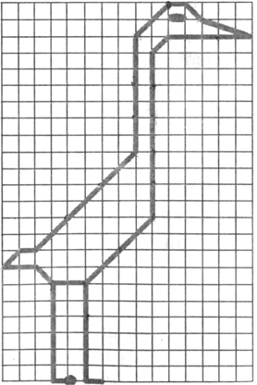

Графический диктант "Гусь"

Диктант: от начальной точки 2 клетки вправо, 1 клетка вверх, 4 вправо, 7 вниз, 4 вправо, 1 вверх, 1 вправо, 2 вниз, 1 влево, 1 вниз, 1 влево, 1 вниз, 1 влево, 1 вниз, 1 влево, 2 вниз, 2 влево, 1 вверх, 1 вправо, 1 вверх, 2 влево, 2 вниз, 2 влево, 1 вверх, 1 вправо, 1вверх, 1 влево, 4 вверх, 1 вправо, 1 вверх, 1 вправо, 3 вверх, 2 влево, 1вверх, 2 влево, 1 вверх, соединяем в начальной точке